
МИНОБРНАУКИ РОССИИ
федеральное государственное бюджетное образовательное учреждение
высшего образования
«Московский государственный технологический университет «СТАНКИН»
(ФГБОУ ВО «МГТУ «СТАНКИН»)

Институт цифровых интеллектуальных систем.
Кафедра робототехники и мехатроники

Учебный курс «Моделирование мехатронных и робототехнических систем»

Контрольная работа

Вариант 1

Выполнил:
студент группы АДМ-21-05 ___________ Абдулзагиров М.М.
^{(дата)} ^{(подпись)}

Проверил
преподаватель: ___________ _ Игнатьев В.А._
^{(дата)} ^{(подпись)}

Оценка: __________

Москва 2022 г.

1. На РТК, состоящий из двух станков и одного робота, поступают детали двух типов: 40% первого типа и 60% - второго. Детали первого типа обрабатываются только на первом станке в течение 40 с, второго - или на первом (50 с), или на втором (30 с).
Загрузка первого станка роботом требует 10 с, второго - 12 с, разгрузка - 8 с во всех случаях. Перемещение робота за новой деталью - 5 с.
Задание: Смоделировать работу РТК в течение 10 часов. Определить количество деталей первого и второго типа, обработанных на каждом из станков.

Решение:

Структура модели
РТК – робототехнический комплекс
ПР – промышленный робот
С1 – станок 1
С2 – станок 2
Д1 – деталь 1
Д2– деталь 2

Счётчики
Т – таймер общего времени

Переменные
К1 – количество деталей первого типа
К2 – количество деталей второго типа
флаги
ФПР – если 1, то ПР свободен, 0 – занят выполнением задачи
ФС1 – если 1, то С1 свободен, 0 – занят выполнением задачи
ФС2 – если 1, то С2 свободен, 0 – занят выполнением задачи
ФДС1– если 1, то в С1 есть Д1, 2 в С1 есть Д2, 0 – свободен
ФДС2– если 1, то в С2 есть деталь, 0 – свободен

Константы
Т_{N} – 10 часов
T_{min} – 10 мин, время, меньше которого выгоднее подождать завершения процесса обработки С1

Список активностей
А0: запуск счётчика Т
А1: определение типа детали (Д1 или Д2), поступившего в РТК
А2: Перемещение ПР за Д1 или Д2 t1 = 5 сек
А3: Загрузка С1 с помощью ПР t2 = 10 сек
А4: Загрузка С2 с помощью ПР t3= 12 сек
А5: Обработка Д1 в С1 t4= 40 сек, ФС1 = 1
А6: Обработка Д2 в С1 t5= 50 сек, ФС1 = 1
А7: Обработка Д2 в С2 t6= 30 сек, ФС2 = 1
А8: Разгрузка С1 помощью ПР t7= 8 сек
А9: Разгрузка С2 помощью ПР t7= 8 сек
А10: Д1 поступает на выход из РТК, К1 = К1+1
А11: Д2 поступает на выход из РТК, К2 = К2+1

Список событий
Е1: Д1 поступила на РТК
Е2: Д2 поступила на РТК
Е3: Перемещение ПР за Д1 или Д2 завершено, ФПР = 0
Е4: Загрузка С1 завершена, ФПР = 0
Е5: Загрузка С2 завершена, ФПР = 0
Е6: Обработка Д1 в С1 завершено, ФС1 = 0
Е7: Обработка Д2 в С1 завершено, ФС1 = 0
Е8: Обработка Д2 в С2 завершено, ФС2 = 0
Е9: Разгрузка С1 завершена, ФПР = 0
Е10: Разгрузка С2 завершена, ФПР = 0
Е11: Д1 вышла из РТК
Е12: Д1 вышла из РТК

Блок схема алгоритма

Блок схема алгоритма приведена на рис.1. Алгоритм построен таким образом, чтобы в первую очередь обрабатывать разгрузку станка 1 или станка 2 (при одновременной их загрузке идёт ожидание завершения процесса на одном из станков). После чего идёт обработка поступившей на вход РТК новой детали. При поступлении детали 1 деталь загружается в станок 1 (который был разгружен). При поступлении детали 2 если станок 2 свободен, то деталь загружается в этот станок, но если он занят и до завершения его работы менее T_{min} времени либо его нужно только разгрузить, либо если 2-й детали было произведено более 60%, то о будет ожидаться завершение обработки детали на 2 станке, иначе 2-я деталь загрузится на 1 станок. Программа завершается по истечению 10 часов.
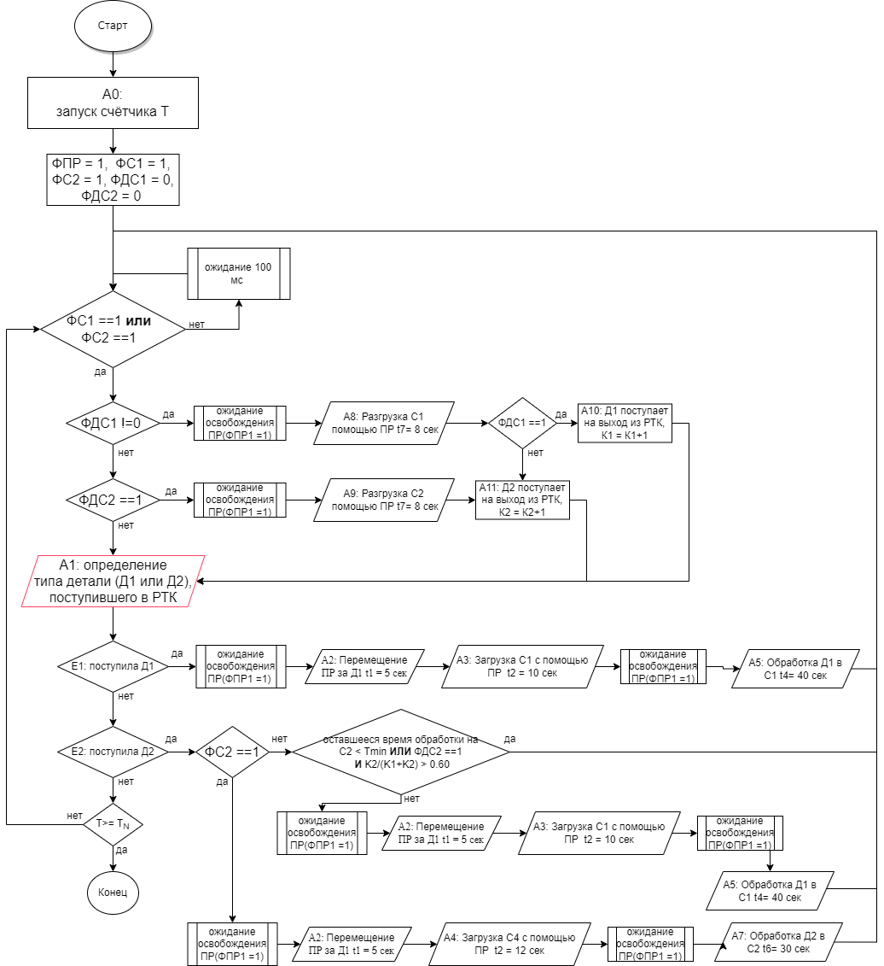

Рис.1 Блок схема алгоритма.

